**菱形的定义和性质练习**

1、菱形具有其它平行四边形不一定具有的性质（ ）

A .对边平行 B.对角相等 C.对角线互相平分 D.对角线互相垂直

2、在菱形ABCD中，AEBC于E,AFCD 于F，且E,F分别是BC,CD的中点，那么

∠EAF等于（ ）

A．75º B.55º C.45º D.60º

3、菱形的周长为4，一个内角为60°，则较短的对角线长为（　　）

A．2 B． C．1 D．

4、菱形的周长为52，较短的一条对角线长为10，那么菱形的面积是（ ）  
 A.30 B.60 C. 120 D.240

5、如图所示，在平面直角坐标系中，菱形MNPO的顶点P的坐标是（3，4），则顶点M、N的坐标分别是（　　）

A．M（5，0），N（8，4） B．M（4，0），N（8，4）

C．M（5，0），N（7，4） D．M（4，0），N（7，4）

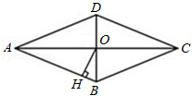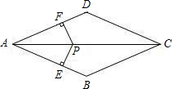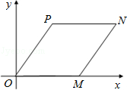

第5题图 第7题图 第8题图

6、已知菱形的两条对角线长分别为3cm，4cm，则它的周长是_______cm,面积是　_____cm2．

7、如图，P为菱形ABCD的对角线上一点，PE⊥AB于点E，PF⊥AD于点F，PF=3cm，则P点到AB的距离是　______cm．

8、如图，菱形ABCD的对角线AC、BD相交于点O，且AC=8，BD=6，过点O作OH丄AB，垂足为H，则点0到边AB的距离OH=　_________　．

9、已知菱形相邻两角的度数之比为1：5，且它的面积为8，则这个菱形的周长为_______.

10、如图，在菱形ABCD中，∠A=60°，AB=4，O为对角线BD的中点，过O点作OE⊥AB，垂足为E．（1）求∠ABD的度数；（2）求线段BE的长．

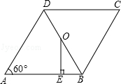

11、如图，四边形ABCD是菱形，对角线AC,BD相交于点0，且∠ACD=30°，BD=2，求菱形的面积

A

C

O

D

B